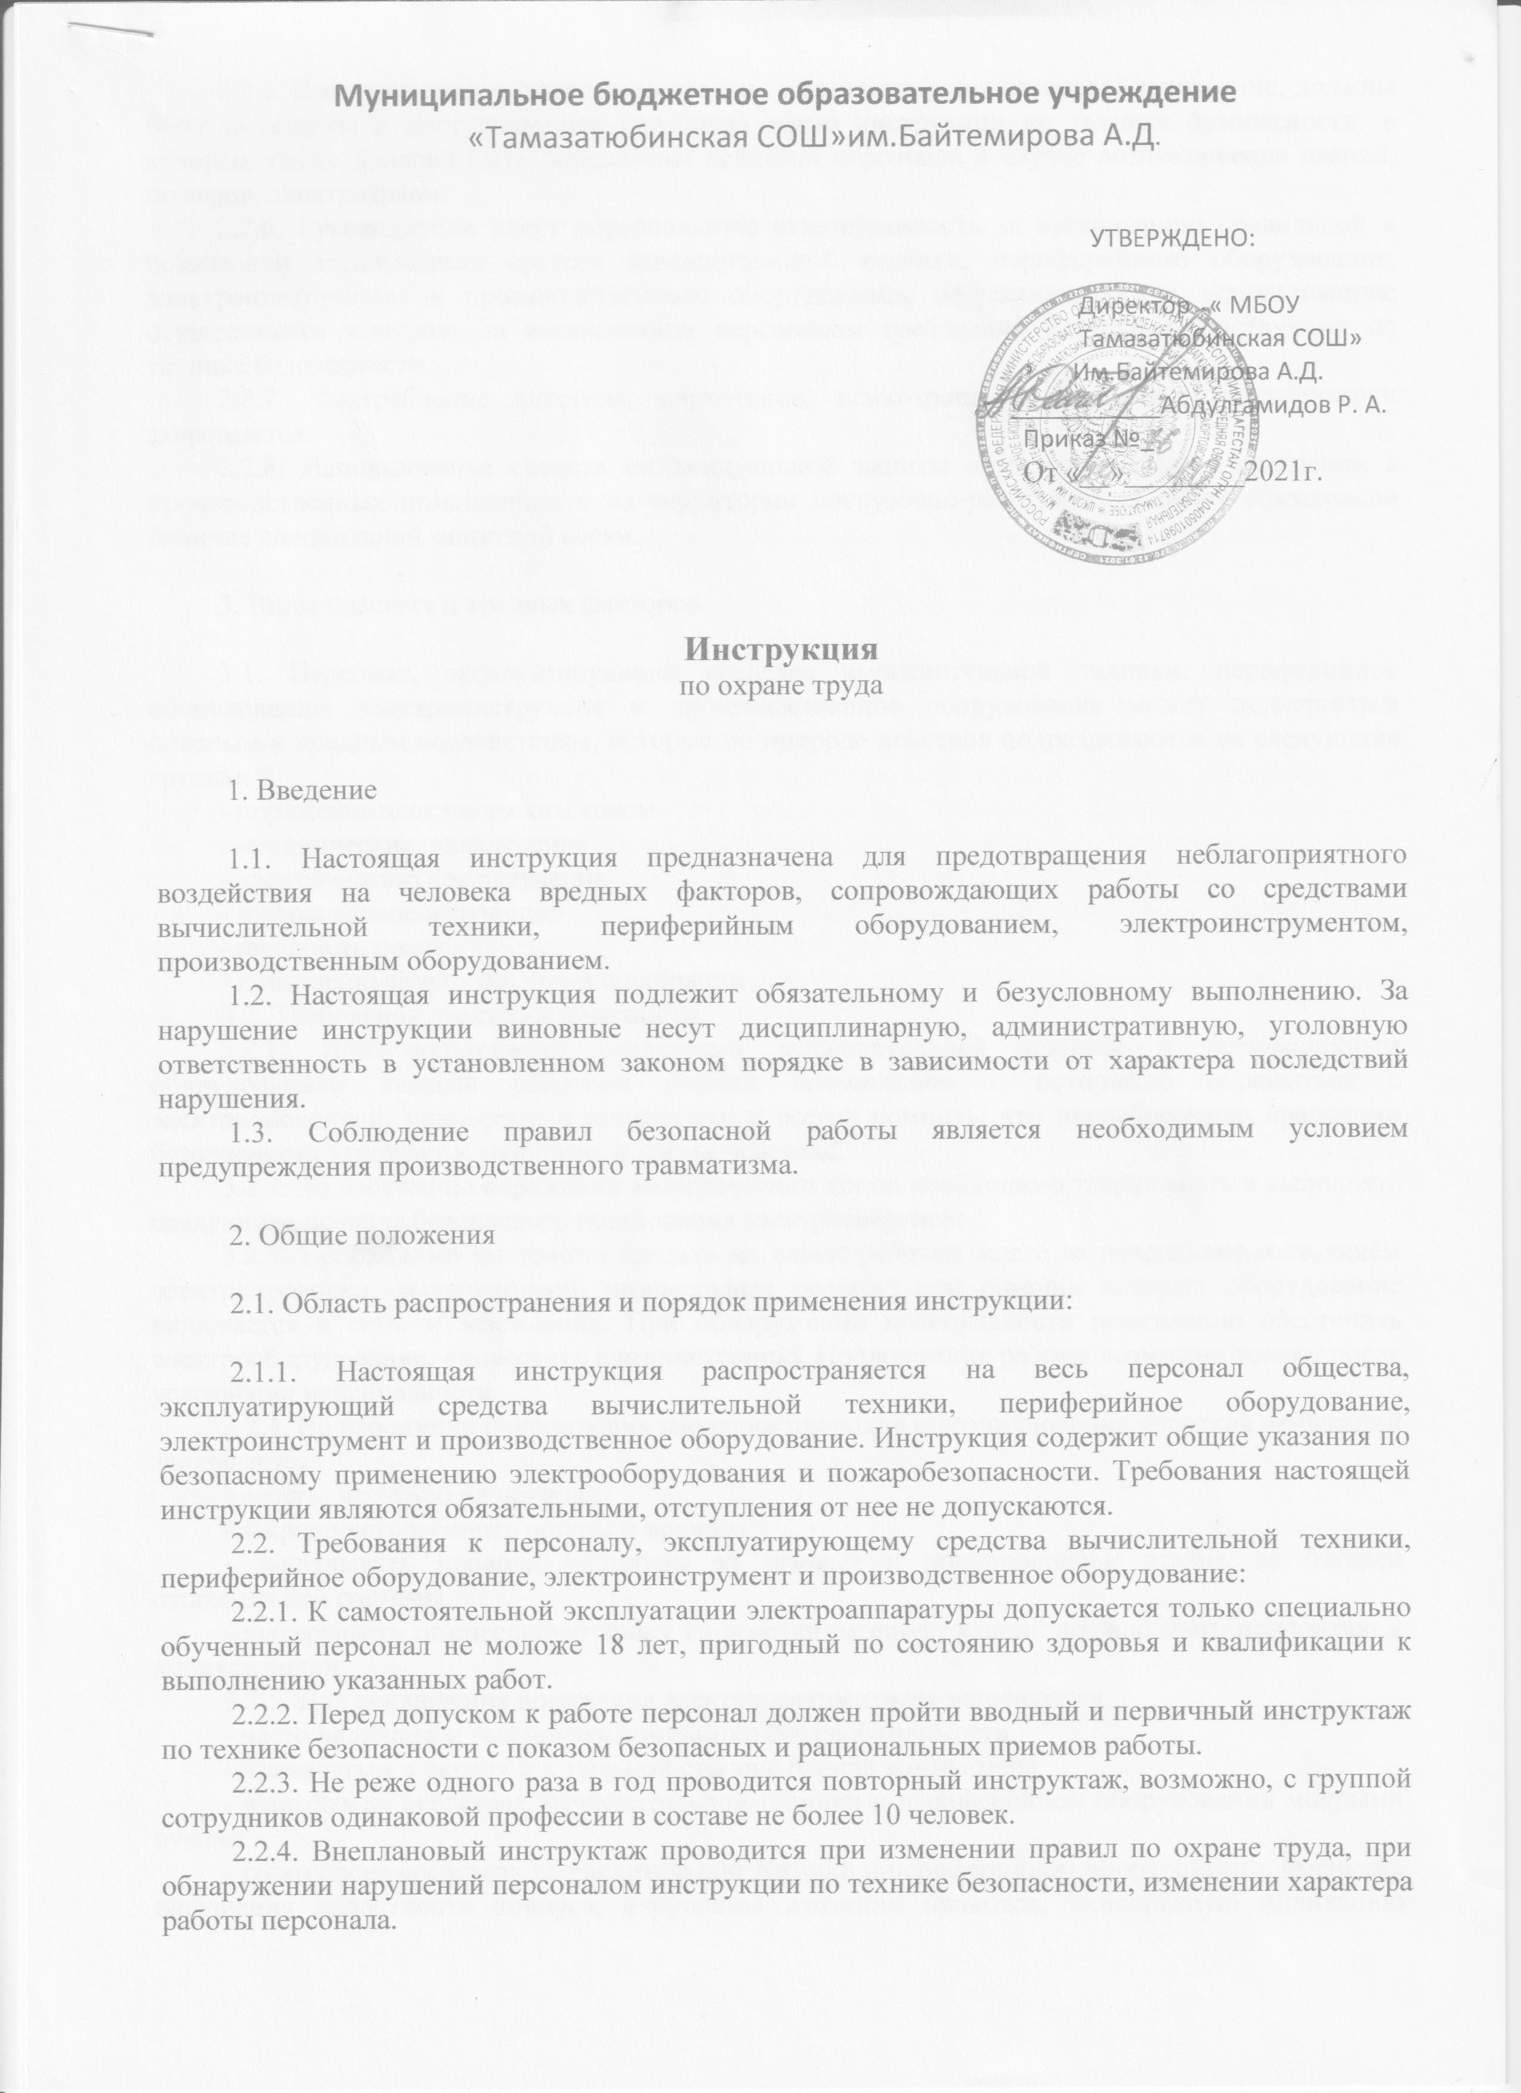2.2.5. В помещениях, в которых постоянно эксплуатируется электрооборудование, должны быть вывешены в доступном для персонала месте инструкции по технике безопасности, в которых также должны быть определены действия персонала в случае возникновения аварий, пожаров, электротравм.

2.2.6. Руководители несут персональную ответственность за организацию правильной и безопасной эксплуатации средств вычислительной техники, периферийного оборудования, электроинструмента и производственного оборудования, эффективность их использования; осуществляют контроль за выполнением персоналом требований настоящей инструкции по технике безопасности.

2.2.7. Употребление алкоголя, наркотиков, психотропных препаратов категорически запрещается.

2.2.8. Использование средств индивидуальной защиты обязательно. При нахождении в производственных помещениях и на территории погрузочно-разгрузочных работ обязательно наличие специальной защитной каски.

3. Виды опасных и вредных факторов

3.1. Персонал, эксплуатирующий средства вычислительной техники, периферийное оборудование, электроинструмент и производственное оборудование может подвергаться опасным и вредным воздействиям, которые по природе действия подразделяются на следующие группы:

- поражение электрическим током

- механические повреждения

- электромагнитное излучение

- инфракрасное излучение

- опасность пожара

- повышенный уровень шума и вибрации

3.2. Требования электробезопасности

3.2.1. При пользовании средствами вычислительной техники и периферийным оборудованием каждый работник должен внимательно и осторожно обращаться с электропроводкой, приборами и аппаратами и всегда помнить, что пренебрежение правилами безопасности угрожает и здоровью, и жизни человека.

3.2.2. Во избежание поражения электрическим током необходимо твердо знать и выполнять следующие правила безопасного пользования электроэнергией:

3.2.3. Необходимо постоянно следить на своем рабочем месте за исправным состоянием электропроводки, выключателей, штепсельных розеток, при помощи которых оборудование включается в сеть, и заземления. При обнаружении неисправности немедленно обесточить электрооборудование, оповестить администрацию. Продолжение работы возможно только после устранения неисправности.

3.2.4. Во избежание повреждения изоляции проводов и возникновения коротких замыканий запрещается:

- вешать что-либо на провода

- закрашивать и белить шнуры и провода

- закладывать провода и шнуры за газовые и водопроводные трубы, за батареи отопительной системы

- выдергивать штепсельную вилку из розетки за шнур, усилие должно быть приложено к корпусу вилки

3.2.5. Для исключения поражения электрическим током запрещается:

- часто включать и выключать компьютер без необходимости

- прикасаться к экрану и к тыльной стороне блоков компьютера

- работать на средствах вычислительной техники и периферийном оборудовании мокрыми руками

- работать на средствах вычислительной техники и периферийном оборудовании, имеющих нарушения целостности корпуса, нарушения изоляции проводов, неисправную индикацию включения питания, с признаками электрического напряжения на корпусе

- класть на средства вычислительной техники и периферийное оборудование посторонние предметы

3.2.6. Запрещается под напряжением очищать от пыли и загрязнения электроооборудование.

3.2.7. Запрещается проверять работоспособность электрооборудования в неприспособленных для эксплуатации помещениях с токопроводящими полами, сырых, не позволяющих заземлить доступные металлические части.

3.2.8. Ремонт электроаппаратуры производится только специалистами-техниками с соблюдением необходимых технических требований.

3.2.9. Недопустимо под напряжением проводить ремонт средств вычислительной техники и периферийного оборудования.

3.2.10. Во избежание поражения электрическим током, при пользовании электроприборами нельзя касаться одновременно каких-либо трубопроводов, батарей отопления, металлических конструкций, соединенных с землей.

3.2.11. При пользовании электроэнергией в сырых помещениях соблюдать особую осторожность.

3.2.12. При обнаружении оборвавшегося провода необходимо немедленно сообщить об этом администрации, принять меры по исключению контакта с ним людей. Прикосновение к проводу опасно для жизни.

3.2.13. Средства индивидуальной защиты головы (защитные каски) обязательны к применению всеми работниками в местах повышенной опасности (производственный цех, погрузочно-разгрузочные работы, вблизи грузоподъемных механизмов; в стесненных условиях, где габариты меньше либо равны 1800 мм по высоте; в колодцах и замкнутых емкостях; вблизи открытых токоведущих частей; вблизи крутящихся и режущих механизмов, вблизи мест проведения работ с выделением искр, металлической стружки и др.).

3.2.13. Спасение пострадавшего при поражении электрическим током главным образом зависит от быстроты освобождения его от действия током.

3.2.14. Во всех случаях поражения человека электрическим током немедленно вызывают врача. До прибытия врача нужно, не теряя времени, приступить к оказанию первой помощи пострадавшему.

3.2.15. Необходимо немедленно начать производить искусственное дыхание, наиболее эффективным из которых является метод «рот в рот» или «рот в нос», а также наружный массаж сердца.

3.2.16. Искусственное дыхание, пораженному электрическим током, производится вплоть до прибытия врача.

4. Требования по обеспечению пожарной безопасности:

4.1. Курить в помещениях (любых) на территории работодателя запрещается.

4.2. Курить можно только в специально отведенного для этого местах и в свободное от работы время.

4.3. Запрещается пользоваться открытым огнем в помещениях (любых) работодателя, если это не является производственной необходимостью и технологически обусловлено изготовлением продукции.

4.4. На территории работодателя пользоваться открытым огнем разрешается только специально обученному персоналу в связи с исполнением должностных обязанностей.

4.5. На рабочем месте запрещается иметь огнеопасные вещества.

4.6. В помещениях запрещается:

- зажигать огонь

- включать электрооборудование, если в помещении пахнет газом

- курить

- сушить что-либо на отопительных приборах

- закрывать вентиляционные отверстия в электроаппаратуре

4.7. Источниками воспламенения являются:

- искра при разряде статического электричества

- искры от электрооборудования

- искры от удара и трения

- открытое пламя

4.8. При возникновении пожароопасной ситуации или пожара персонал должен немедленно принять необходимые меры для его ликвидации, одновременно оповестить о пожаре администрацию.

4.9. Помещения с электрооборудованием должны быть оснащены огнетушителями типа ОУ-2 или ОУБ-3 (исключающими поражение электрическим током, если электрооборудование находится под напряжением).

Директор Абдулгамидов Р.А.